HỌ VÀ TÊN: DƯƠNG MỸ LỘC

MSSV: 2011402

Source Code Lab 02 tại Github: (<https://github.com/myloc442/Android>)

**DEMO**

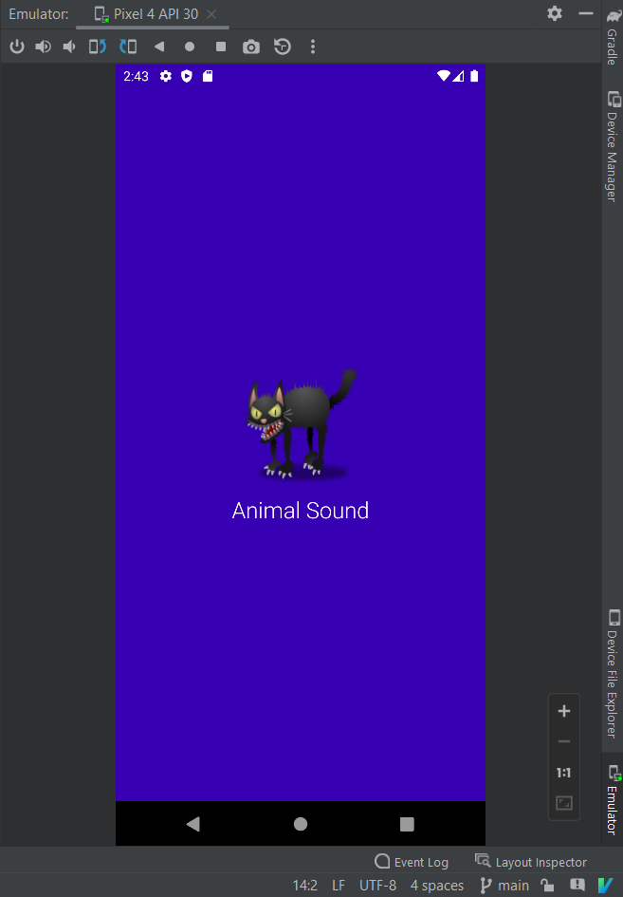

Bài 1